会場案内図
丹波会場【丹波の森公苑】
丹波市柏原町柏原5600
TEL 0795-72-2127
ＪＲ柏原駅下車 南西へ徒歩約15分

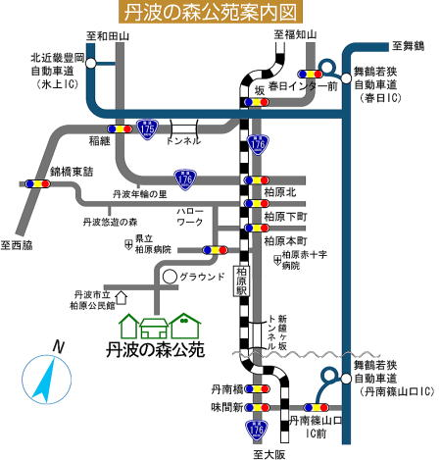
加古川会場【加古川市民会館】
加古川市加古川町北在家2000
TEL 079-424-5381
JR加古川駅から南東へ徒歩約15分

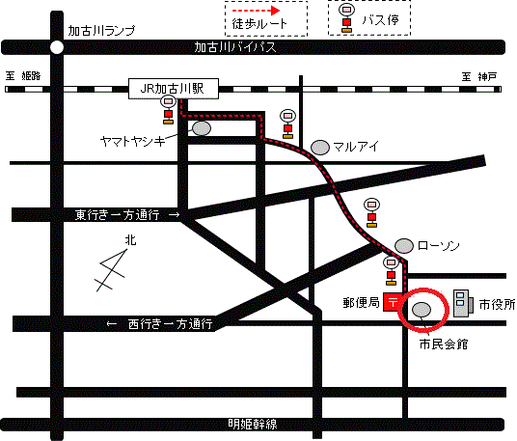

西宮会場
【西宮市民会館（アミティホール）】
西宮市六湛寺町10-11
TEL 0798-33-3111
阪神西宮駅下車「市役所口」改札北へすぐ
※西宮市民会館には専用駐車場はありませんので、
やむを得ず、車でお越しの場合は、市役所前線東向いの「市役所前公共駐車場」をご利用ください。 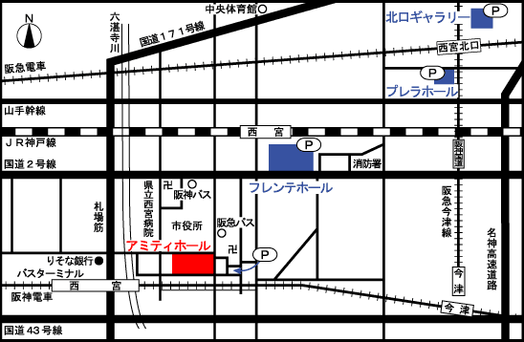
尼崎会場【尼崎市総合文化センター
(あましんアルカイックホール）】
尼崎市昭和通2-7-16
TEL 06-6487-0800
阪神尼崎駅下車 北東へ徒歩約5分
